متوسطة العام الدراسي: 2018/2019

**وضعية إدماج تعلمات ميدان المادة و تحولاتها (سنة رابعة متوسط)**

يعتبر معدن الحديد من أوفر المعادن على الأرض لذلك يستعمل كثيرا في الصناعة ، و لكن من عيوبه أنّه يتأثر بالرطوبة ، فيؤدي ذلك إلى تصدئه و تآكله ، و للتغلب على هذا المشكل يقوم الإنسان في مصانع التعدين بغلفنته ،أي تغطيته (طلائه) بطبقة رقيقة من معدن نادر و ثمين مثل النحاس ،الزنك، القصدير ، الفضة ،الذهب ، الألمنيوم .........المعروف عنها أنها لا تتأثر بالرطوبة ، و لا تتصدّأ و تعطي له جمالا في المنظر.

تتم عملية الغلفنة بطريقتين :إما بغمرالجسم الحديدي داخل مصهور المعدن الذي نريد أن نطلي به ، وإما باستعمال التحليل الكهربائي ، و ذلك بوضع الجسم داخل محلول يحتوي على شوارد المعدن الذي نريد أن نطلي به ، و نضع في أحد المسريين صفيحة ، أو قطعة من المعدن الذي نريد أن نطلي به.

* لديكم في المنزل طقم من ملاعق الأكل التي فقدت بريقها و جمالها ،فأردت أن تطليها بطبقة من النحاس لتستعيد جمالها .

1. اقترح طريقة(بروتوكولا تجريبيا ) لطلي الملاعق بطبقة من النحاس.
2. ارسم المخطط الكهربائي الذي يسمح بالقيام بذلك ، مع وضع البيانات .
3. اعط تفسيرا علميا لكيفية حدوث الغلفنة.
4. 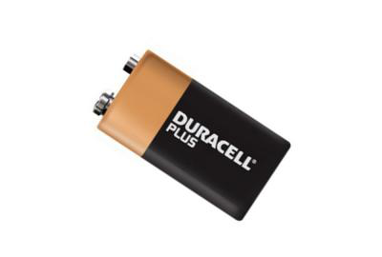علما أن عملية الغلفنة تستعمل كذلك في الغش كالغش في المجوهرات الذهبية .......اقترح طريقة لتميز المجوهرات المغشوشة.

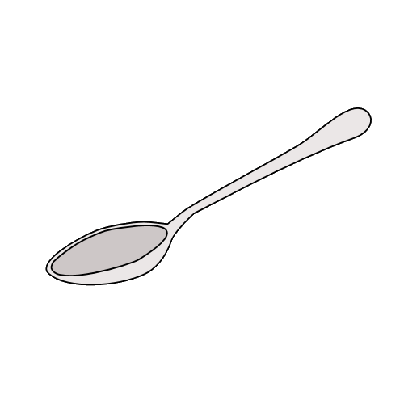

بطارية

ملعقة طعام

قطعة من معدن النحاس

محلول كبريتات النحاس

ــــــــــــــــــــــــــــــــــــــــــــــــــــــــــــــــــــــــــــــــــــــــــــــــــــــــــــــــــــــــــــــــــــــــــــــــــــــــــــــــــــــــــــــــــــــــــــــــــــــــــــــــــــــــــــــــــــــــــــــــــــــــ

متوسطة العام الدراسي: 2018/2019

**وضعية إدماج تعلمات ميدان المادة و تحولاتها (سنة رابعة متوسط)**

يعتبر معدن الحديد من أوفر المعادن على الأرض لذلك يستعمل كثيرا في الصناعة ، و لكن من عيوبه أنّه يتأثر بالرطوبة ، فيؤدي ذلك إلى تصدئه و تآكله ، و للتغلب على هذا المشكل يقوم الإنسان في مصانع التعدين بغلفنته ،أي تغطيته (طلائه) بطبقة رقيقة من معدن نادر و ثمين مثل النحاس ،الزنك، القصدير ، الفضة ،الذهب ، الألمنيوم .........المعروف عنها أنها لا تتأثر بالرطوبة ، و لا تتصدّأ و تعطي له جمالا في المنظر.

تتم عملية الغلفنة بطريقتين :إما بغمرالجسم الحديدي داخل مصهور المعدن الذي نريد أن نطلي به ، وإما باستعمال التحليل الكهربائي ، و ذلك بوضع الجسم داخل محلول يحتوي على شوارد المعدن الذي نريد أن نطلي به ، و نضع في أحد المسريين صفيحة ، أو قطعة من المعدن الذي نريد أن نطلي به.

* لديكم في المنزل طقم من ملاعق الأكل التي فقدت بريقها و جمالها ،فأردت أن تطليها بطبقة من النحاس لتستعيد جمالها .

1)اقترح طريقة(بروتوكولا تجريبيا ) لطلي الملاعق بطبقة من النحاس.

2)ارسم المخطط الكهربائي الذي يسمح بالقيام بذلك ، مع وضع البيانات .

3)اعط تفسيرا علميا لكيفية حدوث الغلفنة.

4)علما أن عملية الغلفنة تستعمل كذلك في الغش كالغش في المجوهرات الذهبية .......اقترح طريقة لتميز المجوهرات المغشوشة.

بطارية

قطعة من معدن النحاس

محلول كبريتات النحاس

ملعقة طعام